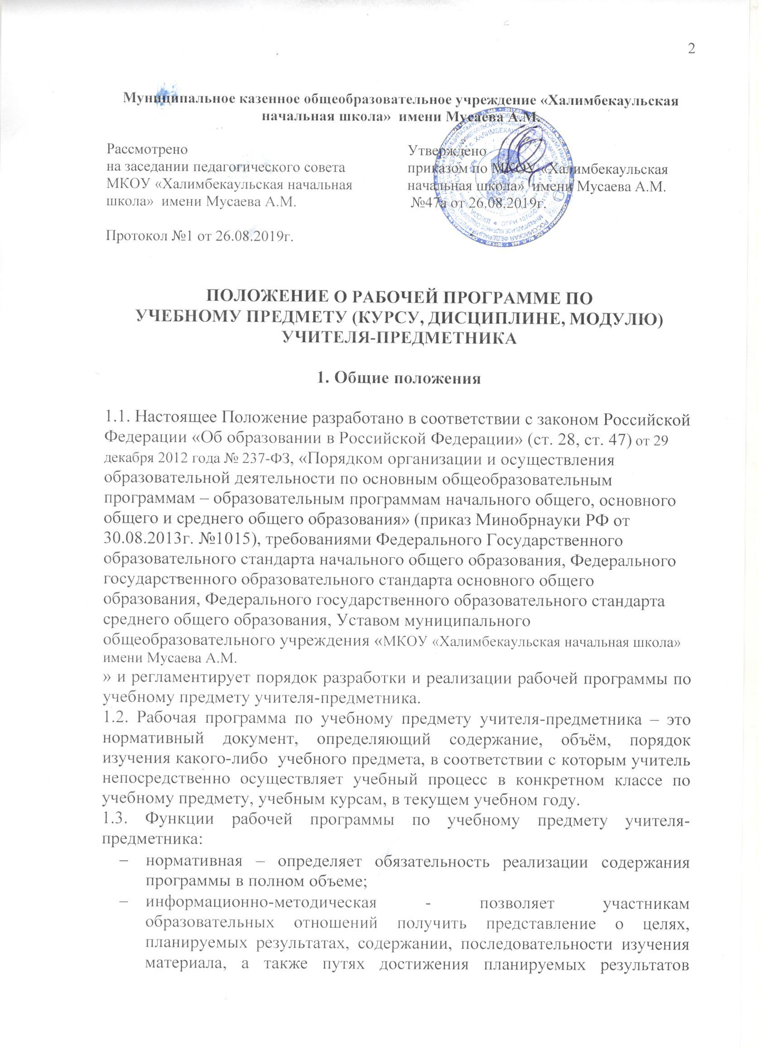

Муниципальное казенное общеобразовательное учреждение «Халимбекаульская начальная школа» имени Мусаева А.М.

Рассмотрено  на заседании педагогического совета МКОУ «Халимбекаульская начальная школа» имени Мусаева А.М.  Протокол №1 от 26.08.2019г. | Утверждено  приказом по МКОУ «Халимбекаульская начальная школа» имени Мусаева А.М.  №47 от 26.08.2019г.

Положение о РАБОЧЕЙ ПРОГРАММЕ по
УЧЕБНому ПРЕДМЕТу (КУРСу, ДИСЦИПЛИНе, МОДУЛю) учителя-предметника

1. Общие положения

1.1. Настоящее Положение разработано в соответствии с законом Российской Федерации «Об образовании в Российской Федерации» (ст. 28, ст. 47) от 29 декабря 2012 года № 237-ФЗ, «Порядком организации и осуществления образовательной деятельности по основным общеобразовательным программам – образовательным программам начального общего, основного общего и среднего общего образования» (приказ Минобрнауки РФ от 30.08.2013г. №1015), требованиями Федерального Государственного образовательного стандарта начального общего образования, Федерального государственного образовательного стандарта основного общего образования, Федерального государственного образовательного стандарта среднего общего образования, Уставом муниципального общеобразовательного учреждения «МКОУ «Халимбекаульская начальная школа» имени Мусаева А.М.
» и регламентирует порядок разработки и реализации рабочей программы по учебному предмету учителя-предметника.
1.2. Рабочая программа по учебному предмету учителя-предметника – это нормативный документ, определяющий содержание, объём, порядок изучения какого-либо учебного предмета, в соответствии с которым учитель непосредственно осуществляет учебный процесс в конкретном классе по учебному предмету, учебным курсам, в текущем учебном году.
1.3. Функции рабочей программы по учебному предмету учителя-предметника:
- нормативная – определяет обязательность реализации содержания программы в полном объеме;
- информационно-методическая - позволяет участникам образовательных отношений получить представление о целях, планируемых результатах, содержании, последовательности изучения материала, а также путях достижения планируемых результатов освоения образовательной программы учащимися средствами данного учебного предмета;
- организационно-планирующая – предусматривает выделение этапов обучения, структурирование учебного материала, определение его количественных и качественных характеристик на каждом этапе, в том числе для содержательного наполнения промежуточной аттестации учащихся.
1.4. Требования к рабочей программе по учебному предмету учителя-предметника:
- наличие признаков нормативного документа;
- учёт основных положений основной образовательной программы школы;
- системность и целостность содержания образования;
- последовательность расположения и взаимосвязь всех элементов содержания;
- учёт логических взаимосвязей с другими предметами учебного плана школы;
- конкретность и однозначность представления элементов содержания образования.
1.5. Рабочие программы по учебному предмету учителя-предметника составляются ежегодно по:
- обязательным предметам учебного плана;
- предметам, дополнительно введённым в учебный план за счёт часов части учебного плана, формируемой участниками образовательных отношений;
- элективный курсам..

2. Составление рабочей программы по учебному предмету учителя-предметника в соответствии с требованиями ФГОС, ФКГОС

2.1. Рабочие программы учителя-предметника по учебным предметам (курсам, дисциплинам, модулям), входящим в учебный план школы на текущий учебный год, составляются на основе рабочих программ по учебным предметам, являющихся структурным элементом основной образовательной программы уровня общего образования.
2.2. Рабочая программа по учебному предмету учителя-предметника включает: краткую пояснительную записку и календарно-тематическое планирование по учебному предмету на текущий учебный год.

3. Составление рабочей программы по учебному предмету учителя-предметника в соответствии с требованиями ФКГОС

3.1. К рабочим программам по учебным предметам учителя предметника в соответствии с требованиями ФКГОС относятся:
3.1.1. рабочие программы, составленные учителем, который берёт за основу:
- основную образовательную программу соответствующего уровня образования;
- примерную программу по данному учебному предмету;
- реализуемый учебник из федерального перечня и входящий в список учебников, утверждённых для использования в школе.
3.1.2. рабочие программы, составленные учителем на основе авторских программ к учебникам (линиям учебников или УМК) из федерального перечня и входящих в список учебников, утверждённых для использования в школе.
3.2. При разработке рабочей программы учитываются особенности изучения учебного предмета (углублённый, базовый или профильный уровень).
3.3. Рабочие программы по элективным и дополнительным образовательным курсам составляются на основе учебной литературы при отсутствии авторской программы и учебно-методического комплекта.
3.4. Согласно ст. 47 «Правовой статус педагогических работников. Права и свободы педагогических работников, гарантии их реализации» Закона «Об образовании в Российской Федерации» составители рабочей программы по учебному предмету могут:
- расширить перечень изучаемых тем, понятий в пределах учебной нагрузки с учётом целевого раздела основной образовательной программы школы, раскрывать содержание разделов, тем, обозначенных в программе по учебному предмету;
- конкретизировать и детализировать темы;
- устанавливать последовательность изучения учебного материала;
- распределять учебный материал по годам обучения;
- распределять время, отведённое на изучение курса, между разделами и темами по их дидактической значимости, а также исходя из материально-технических ресурсов школы;
- конкретизировать планируемые результаты освоения основной образовательной программы учащимися;
- выбирать, исходя из стоящих перед предметом задач, методики и технологии обучения и контроля достижения планируемых результатов.
3.5. Структура рабочей программы по учебному предмету учителя-предметника в соответствии с требованиями ФКГОС ООО:
1. краткая пояснительная записка, в которой указывается наименование рабочей программы по учебному предмету, на основе которой составлена рабочая программа учителя-предметника; название учебника и учебных пособий, которые используются для реализации программы; обоснование изменений и корректировок, внесённых учителем в рабочую программу по учебному предмету, описывается место учебного предмета, курса в учебном плане школы;
- календарно-тематическое планирование.

4. Оформление и составляющие рабочей программы по учебному предмету учителя-предметника

4.1. Рабочая программа по учебному предмету должна быть оформлена по образцу, аккуратно, без исправлений выполнена на компьютере. Текст набирается в редакторе Word шрифтом Times New Roman, кегль 12-14, межстрочный интервал одинарный или полуторный, выравнивание по ширине, поля стандартные; центровка заголовков и абзацы в тексте выполняются при помощи средств Word, листы формата А4. Таблицы вставляются непосредственно в текст.
Титульный лист считается первым, но не нумеруется.
4.2. Структурные элементы рабочей программы по учебному предмету учителя-предметника в соответствии с требованиями ФГОС, ФКГОС СОО:

Элементы  рабочей  программы | Содержание элементов рабочей программы
Титульный лист | - полное наименование образовательного учреждения в соответствии с Уставом;  - гриф утверждения программы (согласование со школьным методическим объединение с указанием номера протокола и даты, согласование с заместителем директора с указанием даты и утверждение директором школы с указанием номера приказа и даты);  - название учебного предмета, курса, для изучения которого составлена программа;  - указание параллели, класса, в котором изучается учебный предмет, курс;  - фамилию, имя и отчество учителя-составителя программы, квалификационная категория;  - уровень, на котором реализуется программа (базовый, углублённый, профильный);  - год составления программы
Пояснительная  записка | - наименование рабочей программы по учебному предмету, на основе которой составлена рабочая программа учителя-предметника;  - название учебника и учебных пособий, которые используются для реализации программы;  - обоснование изменений и корректировок, внесённых учителем в рабочую программу по учебному предмету.
Календарно-тематическое планирование | Составляется сразу на весь учебный год. Должно содержать информацию о разделах, темах программы, с указанием объёма отводимых на их реализацию часов; темы уроков в рамках прохождения тем и разделов программы, темы практических и лабораторных работ, темы уроков контроля результатов усвоения учащимися программного материала. Поурочное распределение материала осуществляется последовательно. Примерные сроки прохождения учебных тем указываются по календарю текущего учебного года. Форма календарно-тематического планирования определяется на заседаниях ШМО в зависимости от специфики учебных предметов.

5. Рассмотрение и утверждение рабочей программы

5.1. Рабочая программа рассматривается на заседании методического объединения на предмет соответствия рабочей программе по учебному предмету, входящей в основную образовательную программу, реализуемому учебнику, а также специфике и особенностям класса, в котором данная рабочая программа будет реализована. На титульном листе рабочей программы ставится гриф согласования: «СОГЛАСОВАНО Руководитель ШМО учителей (подпись). Расшифровка подписи. № протокола Дата (до 30 июня предшествующего учебного года)».
5.2. Рабочая программа анализируется заместителем директора, курирующим данный учебный предмет, курс, на соответствие программы учебному плану школы и требованиям федерального государственного образовательного стандарта, федерального компонента государственных образовательных стандартов; проверяется наличие учебника, предполагаемого для использования, в федеральном перечне, в списке учебников, утверждённых для использования в школе. На титульном листе рабочей программы ставится гриф согласования: «СОГЛАСОВАНО Заместитель директора по УВР (подпись). Расшифровка подписи. Дата (до 31 августа предшествующего учебного года)».
5.3. После согласования рабочую программу утверждает директор школы, на титульном листе ставится гриф утверждения: «УТВЕРЖДАЮ. Директор школы (подпись) Расшифровка подписи. Приказ № Дата (до 31 августа предшествующего учебного года).
5.4. Рабочая программа печатается в одном экземпляре и хранится у учителя-предметника, являясь его рабочим документом

